EUROHIKING 2022 (Stuttgart, Duitsland, 9-12 juni 2022)
Na twee saaie coronajaren kan er eindelijk weer in Europees verband worden gewandeld! Eurohiking wordt dit jaar georganiseerd door de Bundesbank, en dan met name door de Hauptverwaltung in Stuttgart.
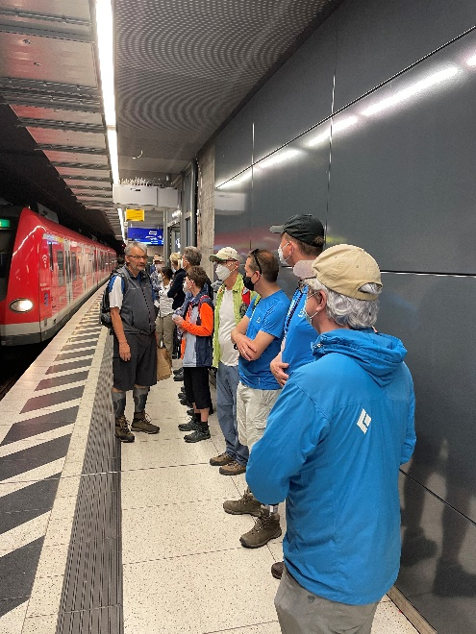
De heenreis per trein volgt de oude route door het fraaie Rijndal tussen Koblenz en Mainz, omdat één der deelnemers weigert de nieuwere, snellere, duurdere en minder romantische route via de luchthaven van Frankfurt te nemen. Na verwelkoming in Stuttgart door de organiserende Bundesbankcollega's, maakt de Nederlandse 7-koppige equipe kennis met wat Stuttgart te bieden heeft aan parken, pleinen en pilsner. Nadat één der deelnemers heeft geweigerd plaats te nemen in een biertuin wegens het vermeend ontbreken van een tap, genieten we ons O&O welkomstdrankje op het centrale plein, met prachtig zicht op het stadsslot.
Terug in het hotel volgt het traditionele openingsdiner met weerzien of eerste kennismaking met collega's van andere centrale banken; de DNB'ers uiteraard knalblauw in de de O&O-shirts (op één weigeraar wegens hoogsensitieve huid na).
Voor de twee wandeldagen heeft de actieve wandelvereniging van Bundesbank Stuttgart de vier mooiste wandelingen uit haar ervaring geselecteerd.
De metropoolregio Stuttgart, met 2,4 miljoen inwoners, staat bekend om haar autoindustrie. Men loopt er niet bepaald in de kalenderlandschappen met alpenweiden en koebellen. Maar het gebied heeft heuvels en (rivier)dalen. De hikes bieden groen, cultuur, akkerbouw, wijnbouw, industrie, vaak met vergezichten.
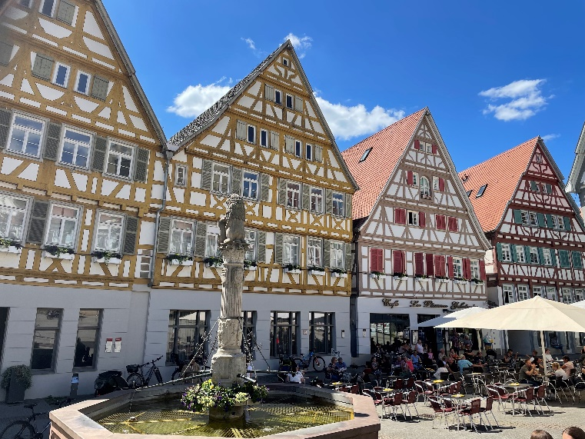
Op de eerste wandeldag reizen we per S-Bahn naar Ehningen. We maken dankbaar gebruik van het 9-euro-ticket dat in tijden van hoge brandstofrpijzen een maand lang toegang geeft tot al het "langzame" OV (bus, tram, metro en regionale treinen). De route voert aanvankelijk langs bebouwing, een snelweg, akkers met moderne kunstwerken en een productiebos. Allengs wordt het landschap romantischer met hoogstamboomgaarden, bosbeken, een uitkijktoren (Schönbuchturm) en een natuurvriendenhuis met biertuin. Bij aankomst in Herrenberg dat beschikt over een slotruïne met indrukwekkende oude muren en een pittoresk marktplein met vakwerkhuizen en fontein wordt een ijsje genoten, passend bij de zonnige dag.
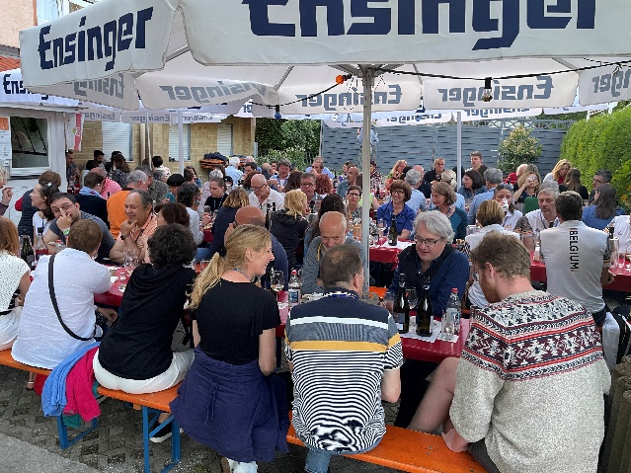
Terug in Stuttgart bezoekt een deel van de Nederlandse delegatie het Höhepark met opnieuw een uitkijktoren en de nabijgelegen Weißenhofsiedlung, een woonwijk uit 1927 met villa's van o.a. Mies van der Rohe, Le Corbusier en de Nederlandse architecten J.J.P. Oud en Mart Stam.
In de avond bezoeken we Besenwirtschaft Tauscher in Obertürkheim. Een Besenwirtschaft is een etablissement waar ter plekke geproduceerde wijn kan nuttigen, vaak aangeduid door een struik of bezem (Besen) bij de deur. De bezem ontbreekt evenals de uitgebreide toelichtingen die gebruikelijk zijn bij wijn proeven. De wijn is wel door de eigenaren bereid, evenals de kartoffelsalat. Verder bestaat het menu voornamelijk uit worsten. Na het diner wandelen we door een ondergaande zon beschenen wijngaarden terug in de richting van het hotel.
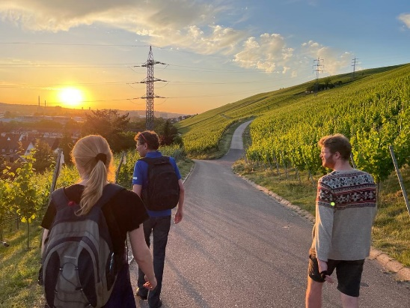
De zaterdagse wandeling voert van het pittoreske Marbach, de geboorteplaats van Friedrich Schiller, naar Ludwigsburg. We lopen door wijngaarden op de hellingen langs de Neckar, met uitzicht op een grote electriciteitscentrale. Alle elementen van deze omgeving: natuur, cultuur, wijnbouw en industrie, komen hier samen. We belanden in een lommerrijke biertuin. In het Favoritepark treffen een baroklustslot, behorende bij het reusachtige Ludwigsburgpaleis, dat er tegenover ligt en dat wel aangeduid wordt als het Versailles van Zwaben.

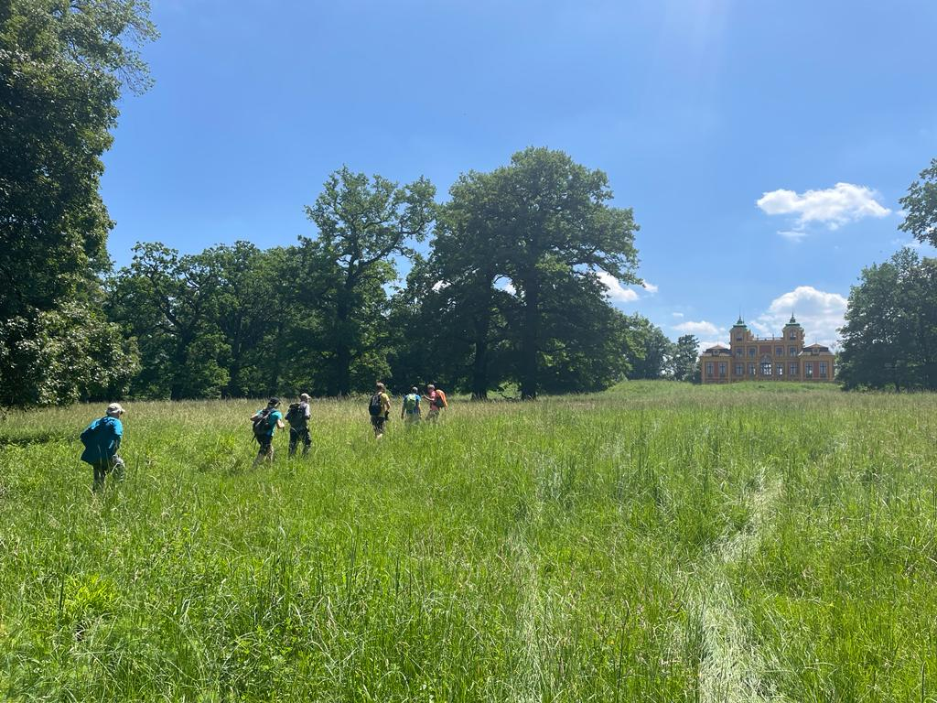
Na terugkeer in Stuttgart maakt een deel van de DNB-delegatie gebruik van Zahnradbahn Stuttgart. Duitsland kent (nog) vier tandradbanen, waarvan dit de enige is die in de stad wordt gebruikt voor gewoon openbaar vervoer! De tandradbaan voert van de Marienplatz naar de Bopser, de berg van Stuttgart-Zuid waarop de beroemde Fernsehturn staat. In hetTeehaus im Weißenburgpark wordt genoten van het prachtige uitzicht.

Het afscheidsdiner vindt plaats op het schip Wilhelma vlakbij de gelijknamige dierentuin in Bad Canstatt. Terwijl het schip stroomop- en afwaarts tuft door de Neckar, wordt in de muziek voorzien door een DJ die hits draait uit de jaren ’70 en ’80 en door Rammstein, de band die optreedt op de wal. Op de muziek van de DJ wordt aanzienlijk meer gedanst, met name door een medewerkster van de Bundesbank die veel opzien baart met een rupsachtig optreden, waarbij ze meerdere male in en uit een rode lampionachtige koker kronkelt.

Op zondag keren we terug naar Nederland. We kijken terug op een zonnige, gezellige en stappenrijke reis, waarbij werd kennisgemaakt met veel mensen, landschappen en cultuur.

